Уважаемый руководитель!
В этом году Институт развития городов РТ включил парк «Леском» поселка Васильево в список номинантов на премию «Итоги года 2023. Город, люди и команды» от редакции Enter (номинация «Общественное пространство года»).
Просим Вас организовать работу по голосованию за Парк «Леском»
Голосование проводится по ссылке: https://entermedia.io/city/itogi-goda-2023-gorod-lyudi-i-komandy/
В каждой номинации можно голосовать только за одного участника и только один раз до 18 декабря в 23:59.
Пройдя по ссылке выше Вы оказываетесь на странице
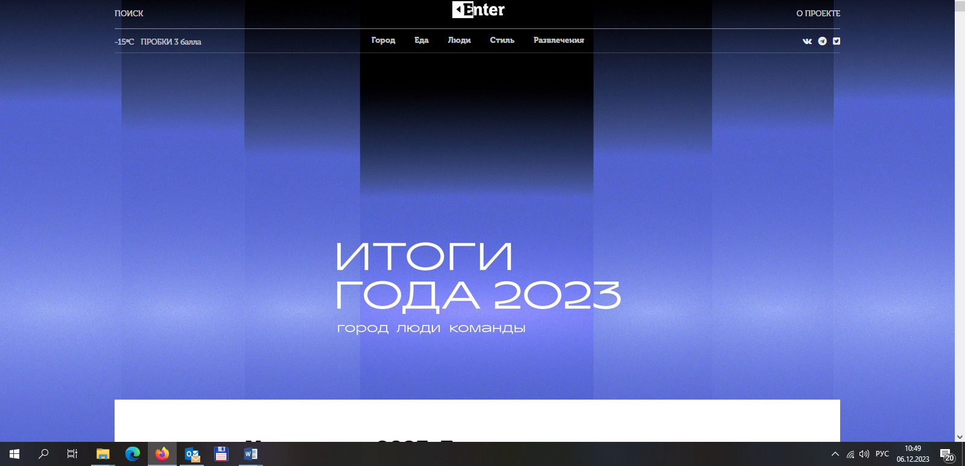

Спускаетесь ниже до раздела
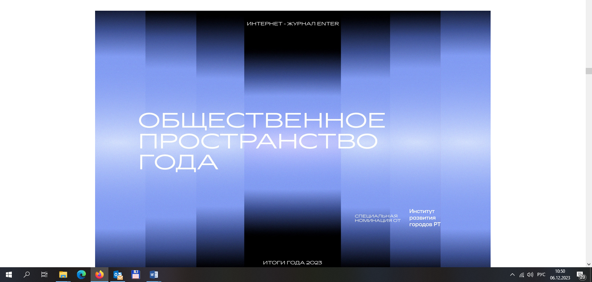

И отдаете свой голос за ПАРК у стадиона «Лесокомбинат» Зеленодольск.
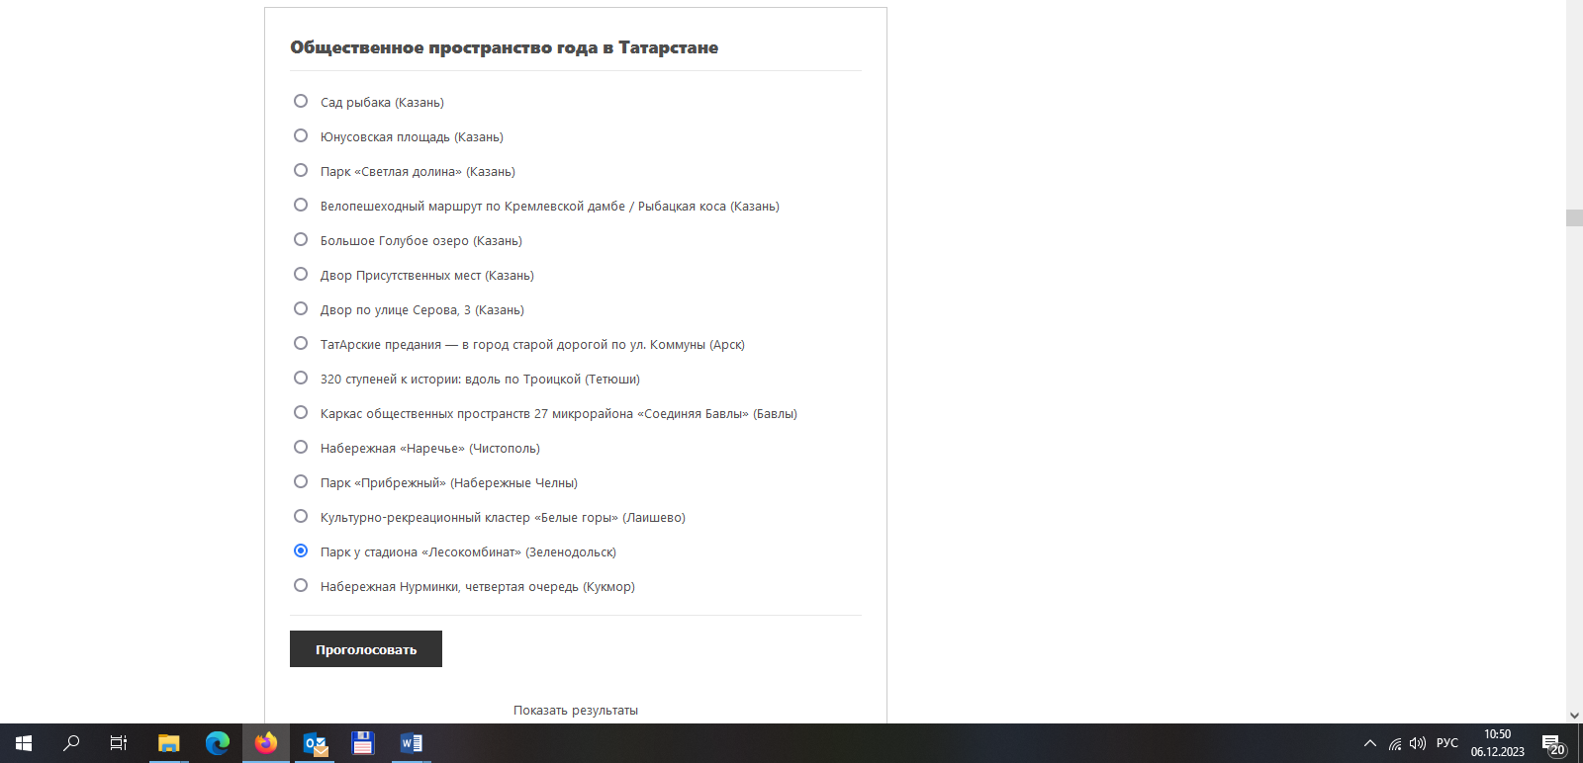
Прошу обратить внимание что проголосовать можно не только с телефона но и с компьютера, планшета

